2017
スタンド裏チーム控場所
〆

４/15（土）16（日）国体選考強化・普及競技会（25人以上1区画。40人以上2区画。60人以上3区画。）
24人以下については、メインスタンドでお願いします

1. 2. 3. 滝 中・高 8.9.10. 愛 知 高 15.16.17. 中京大中京 高 22.24.26. 安 城 学 園 高 28 .岡 崎 学 園 高
4.5. 名 古 屋 高 11. 12. 至 学 館 高 18. 三 好 高 23. 光ヶ丘女子高
6. 7. 愛工大名電高 13.14. 瑞 陵 高 19.20.21. 岡 崎 城 西 高 25. 刈谷北 高
Ａ. 一 宮 西 高 27. 愛教大附属高

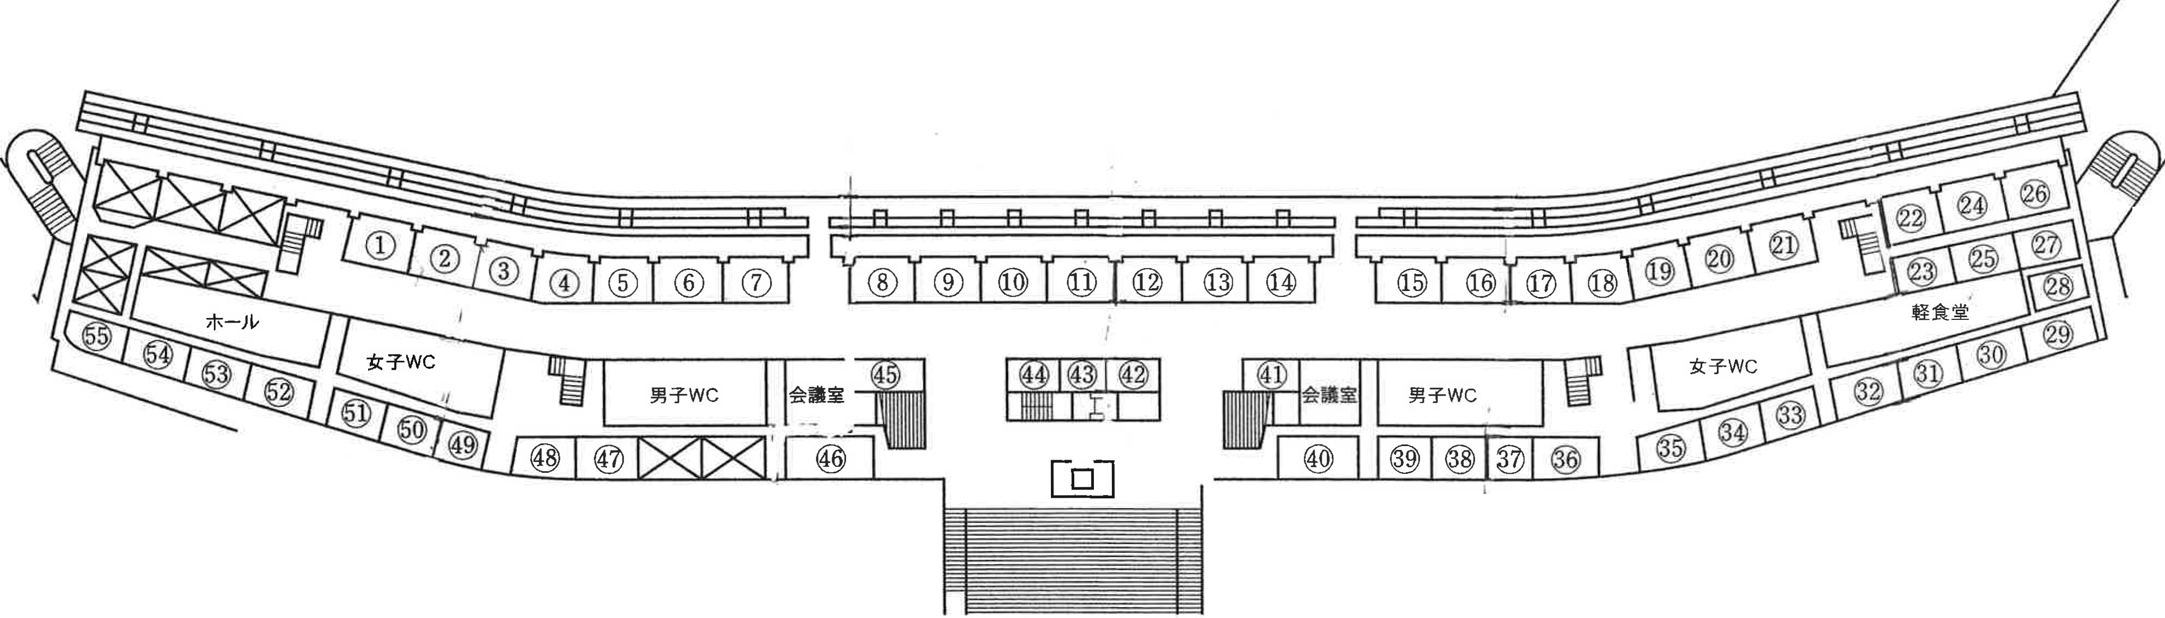

２階平面図
38. 向 陽 高 33.34. 萩 山 中 29. 朝 日 丘 中
39. 名城大附属高 35. 豊 明 中 30. 富 士 松 中
40. 名 古 屋 西 高 36. 名経大高蔵高 31. 日 進 西 中
41. 明 和 高 37. 名古屋 南 高 32. 神 の 倉 中

78 大 須 Ａ Ｃ 83. 半 田 高 88. 守 山 中
79. 熱 田 高 84. 横 須 賀 高 89 神 丘 中
80. 春 日 井 東 高 85. 知 立 東 高 90 . 御 幸 山 中
81. 松 陰 高 86. 猪 高 中 91.93. 北 陵 中
82. 春 日 井 南 高 87. 冨 士 中 92. 大 府 西 中

Ｉ.
Ｃ. 一 宮 商 業 高 Ｄ. 尾 北 高 Ｅ. 千 種 高
Ｂ. 新 川 高 49. 津 島 高 45. 菊 里 高
52. 愛 知 黎 明 高 50. 丹 羽 高 46. 名 東 高
53.54. 西 春 高 51. 津 島 北 高 47.48. 一 宮 高

62. 大 口 中 68. 小 牧 南 高 73. 至 学 館 大
63.64. 古 知 野 中 69. 江 南 高 74 . 誠 信 高
65. 弥 富 中 70.71. 一 宮 南 高 75. 愛 知 学 院 大
66.67. 宮 田 中 72. 一 宮 北 高 76. 旭 野 高
77. 愛 知 教 育大
Ｆ. 誠 信 高 Ｇ. 神 丘 中
42 東 海 南 高
43.44
名古屋大谷高

94.春日井中部中
1

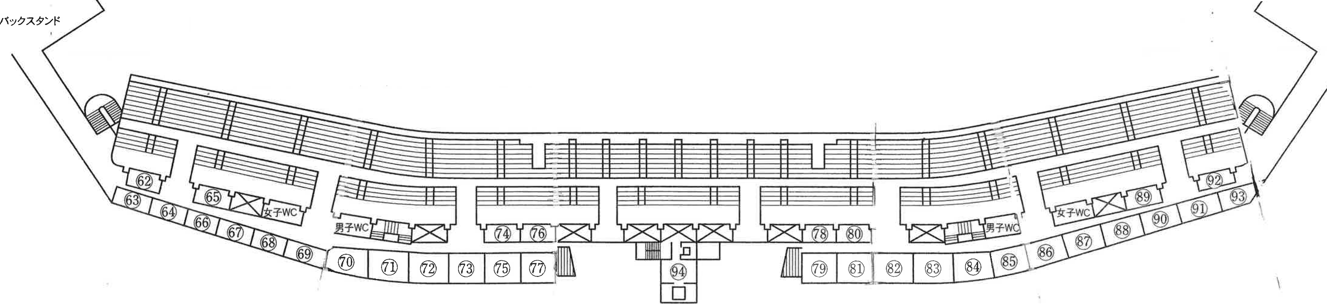

３階平面図

